Télescopes spatiaux d’observation
Table des matières
James-Webb 1
LUVIOR 2
HabEx 3
Lynx 3
OST 4

James-Webb
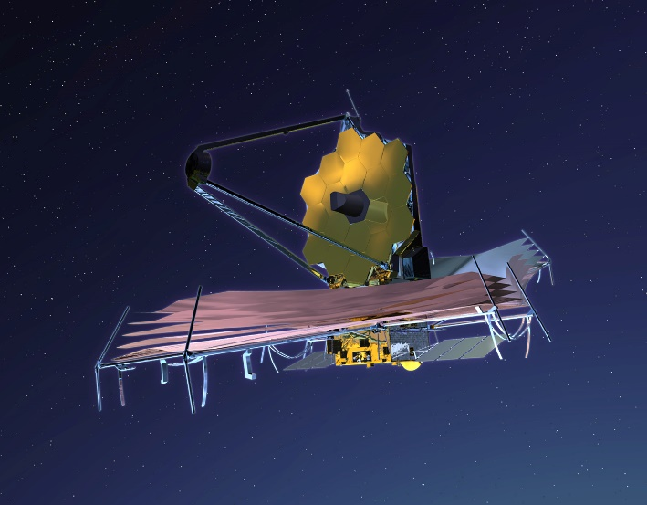
Le James-Webb (JWST, pour l'anglais James Webb Space Telescope) est un télescope spatial servant d'observatoire fonctionnant principalement dans l'infrarouge, développé par la NASA avec la participation de l'Agence spatiale européenne (ESA) et de l'Agence spatiale canadienne (ASC). Plus grand et plus onéreux télescope spatial à son lancement, le JWST est conçu pour poursuivre les travaux du télescope spatial Hubble, en effectuant toutefois ses observations dans des longueurs d'onde plus longues. Son lancement a lieu le 25 décembre 2021 et la première image de qualité scientifique produite par le télescope est publiée en juillet 2022.
Les observations du JWST sont centrées sur l'infrarouge proche et moyen, tout en incluant une partie du spectre située dans le domaine du visible (longueurs d'onde allant de 0,6 à 28 μm). Par sa résolution, sa surface collectrice et la bande spectrale couverte, il surpasse largement Hubble pour l'observation dans l'infrarouge, mais, contrairement à celui-ci, il ne peut observer ni l'ultraviolet, ni l'intégralité de la lumière visible. Malgré la grande taille de son miroir primaire (6,5 m de diamètre contre 2,4 m pour Hubble), sa masse de 6 200 kg est deux fois plus faible que celle de son prédécesseur. Son pouvoir de résolution atteint 0,1 seconde d'arc et il peut collecter une image neuf fois plus rapidement que Hubble. Le JWST emporte quatre instruments : la caméra NIRCam fonctionnant dans le proche infrarouge, le spectro-imageur MIRI dans le moyen infrarouge, le spectrographe NIRSpec dans le proche infrarouge et le spectro-imageur NIRISS, également dans le proche infrarouge.
Les résolutions angulaire et spectrale de ses instruments, ses capacités inédites dans le moyen infrarouge et en spectroscopie (modes multi-objets et intégrale de champ) seront utilisées pour approfondir nos connaissances dans les principaux domaines de l'astronomie : période de réionisation et formation des premières étoiles et des galaxies après le Big Bang, formation et évolution des cortèges planétaires et composition de l'atmosphère des exoplanètes. Les données recueillies contribueront à expliquer la genèse et le rôle des trous noirs supermassifs au sein des galaxies, à préciser le processus de formation des planètes, à déterminer la proportion de planètes pouvant héberger la vie et à apporter des informations sur la mystérieuse énergie sombre.
Le télescope est lancé par une fusée Ariane 5 le 25 décembre 2021, depuis la base de Kourou en Guyane française, et placé, après un transit d'un mois, en orbite autour du point de Lagrange L2 du système Soleil-Terre, situé à 1,5 million de kilomètres de la Terre, du côté opposé au Soleil. À la suite d'une phase de mise en service de six mois, comprenant le déploiement particulièrement délicat de son bouclier thermique et de ses miroirs, débute la mission scientifique d'une durée de cinq ans, qui doit permettre de remplir les objectifs assignés au télescope JWST. Le temps d'observation est réparti, par une commission scientifique, entre les équipes ayant contribué au projet et les chercheurs du monde entier, par le biais d'une évaluation annuelle de l'apport de leurs propositions. Le JWST emporte des réserves d'ergols (nécessaires pour maintenir sa position au point de Lagrange) qui doivent lui permettre de rester en fonctionnement pendant au moins dix ans.

LUVIOR
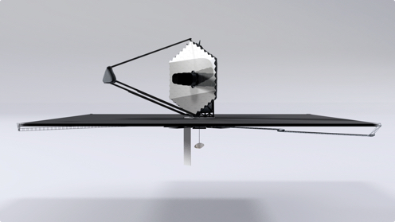
LUVOIR (acronyme de Large UV/Optical/Infrared Surveyor, « Grand arpenteur dans l'UV, l'optique et l'infrarouge ») est un des quatre projets de télescope spatial que l'agence spatiale américaine étudiés par la NASA pour la décennie 2025-2035. LUVOIR reprend les principales caractéristiques du télescope Hubble en observant les mêmes longueurs d'onde : ultraviolet, visible et proche infrarouge. Deux architectures étaient proposées : l'une avec un miroir primaire de 15 mètres, l'autre avec un miroir de 8 mètres. Les deux versions reprendraient l'architecture du télescope JWST avec un miroir segmenté stocké pour le lancement en position repliée et un grand bouclier thermique. Il était prévu que projet très coûteux (8 à 16 milliards US$) soit lancé vers 2039 et placé en orbite autour du point de Lagrange L2. Le JWST est le prochain grand télescope de l'agence spatiale américaine (la NASA), mis en place en 2022 et opérant depuis le point de Lagrange L2 du système Soleil-Terre. Mais ce télescope n'est pas le remplaçant de Hubble, le principal télescope spatial qui a été placé en orbite en 1990 et arrive en fin de vie. En effet le JWST effectue des observations dans l'infrarouge moyen alors que Hubble collecte ses données dans l'ultraviolet, le visible et le proche infrarouge. L'autre grand projet de télescope de la NASA, WFIRST (lancement vers 2025), dont le miroir primaire a le même diamètre que Hubble (2,4 m.), est conçu pour observer en lumière visible mais il est optimisé pour l'étude de la matière et de l'énergie noire.
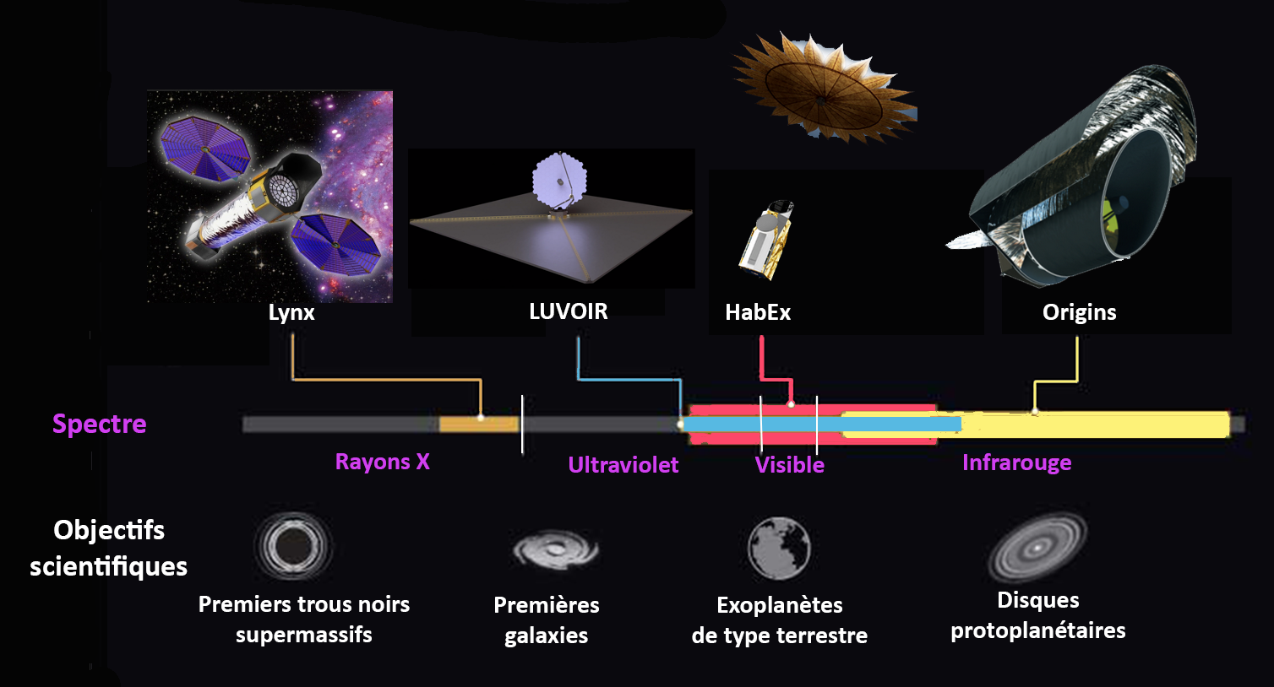

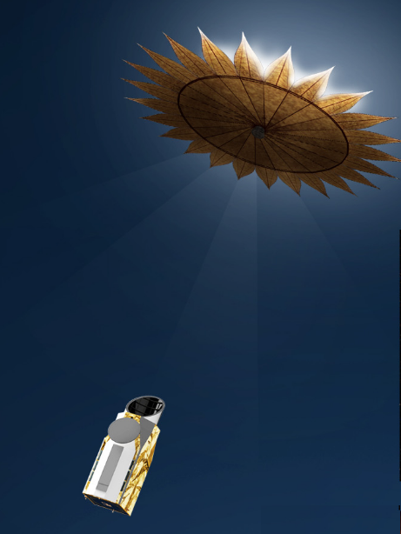
HabEx
Habitable Exoplanet Observatory, désigné généralement par son acronyme HabEx, est un des quatre observatoires spatiaux que l'agence spatiale américaine, la NASA, envisage de développer au cours de la décennie 2025-2035. HabEx est proposé par une équipe pilotée par le Jet Propulsion Laboratory. Ce télescope est conçu pour permettre l'observation directe, dans un rayon de 15 parsecs autour de notre étoile, des exoplanètes de toutes tailles et la caractérisation de leur atmosphère avec l'objectif de déterminer leur habitabilité. La méthode de détection utilisée permet d'identifier et de caractériser toutes les planètes d'un système solaire donné et ainsi d'amorcer une étude statistique débouchant sur une meilleure compréhension du processus de formation des étoiles et de leurs planètes.
Dans la configuration répondant à l'ensemble des objectifs, le télescope dispose d'un miroir primaire monolithique de 4 mètres de diamètre. Pour pouvoir observer les exoplanètes, le télescope disposera dans sa configuration la plus complète de deux types de coronographe : un coronographe interne et un coronographe externe (starshade) de 52 mètres de diamètre qui sera installé sur un satellite situé à 76 600 kilomètres du télescope. Ce dispositif constituera une première dans le domaine spatial. Pour réduire les coûts et les risques, deux configurations dégradées sont proposées : une version sans coronographe externe et une version avec un miroir primaire de 3,4 mètres et sans coronographe interne. Le télescope serait lancé vers 2039 en deux étapes - le télescope proprement dit (lanceur Space Launch System) et le coronographe externe (Falcon Heavy - puis placé en orbite autour du point de Lagrange L2. La durée de la mission primaire est de 5 ans et l'engin spatial emporte 10 ans de consommables.
Fin 2022 la NASA décide de suivre les recommandations du rapport décennal de l'Académie des sciences des États-Unis relatif à l'astronomie et à l'astrophysique et choisi un projet plus modeste (miroir de 6,5 à 8 mètres pour un cout de 11 milliards US$) combinant les caractéristiques de LUVOIR avec certaines des caractéristiques du projet HabEx. Le nouveau télescope, baptisé HWO, devrait être lancé vers 2040 s'il obtient un financement.

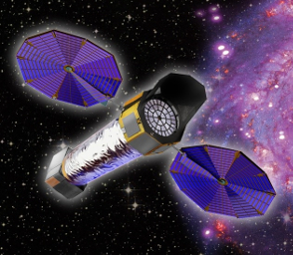
Lynx
L'Observatoire rayons X Lynx est un des quatre observatoires spatiaux que l'agence spatiale américaine, la NASA, envisage de développer au cours de la décennie 2025-2035. Lynx est proposé par une équipe pilotée par le Centre de vol spatial Marshall. Il doit observer le rayonnement X mou (0,1 - 10 keV) émis par les phénomènes les plus énergétiques de l'univers. Le télescope qui dispose de trois instruments combinant imageur et spectromètres, devrait disposer sur un champ de vue étendu (rayon 10 minutes d'arc) d'une résolution spatiale inférieure à la seconde d'arc soit 50 à 100 fois mieux que l'observatoire Chandra qu'il doit remplacer. La résolution spectrale de ses instruments atteint 2 000.
L'observatoire Lynx doit observer les phénomènes les plus violents à l’œuvre dans l'univers. Il est conçu pour retracer les processus à l'origine de la formation des galaxies et de leur évolution. Il doit permettre l'étude de l'apparition et l'évolution des trous noirs supermassifs dans les premières galaxies. Enfin, il doit recueillir des données sur l'ensemble des processus associés au cycle de vie des étoiles depuis leur formation jusqu'à leur mort. Si le projet est retenu, le télescope sera lancé vers 2039 et placé en orbite autour du point de Lagrange L2. La durée de la mission primaire est de cinq ans et le télescope dispose de consommables (ergols) garantissant une durée de vie minimum de 20 ans.

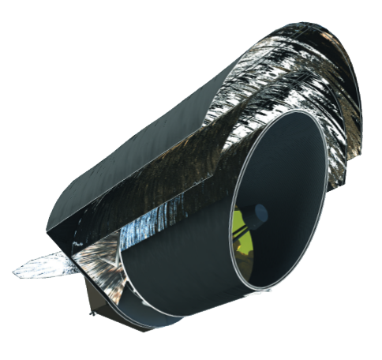
OST
Origins Space Telescope, désigné généralement par son acronyme OST, est un des quatre observatoires spatiaux que l'agence spatiale américaine, la NASA, envisage de développer au cours de la décennie 2025-2035. OST est proposé par une équipe pilotée par le Centre de vol spatial Goddard. Le télescope spatial doit collecter des données dans l'infrarouge moyen et lointain (2,8 à 588 microns) permettant étudier la genèse des composants élémentaires de la vie, la formation des systèmes planétaires, le transport de l'eau dans les mondes habitables ainsi que l'atmosphère des exoplanètes gravitant autour d'étoiles de type K ou M.
OST est équipé d'un miroir primaire de grande taille (5,9 mètres de diamètre) refroidi à très basse température qui lui permet d'être mille fois plus sensible que ses prédécesseurs (Spitzer) dans les longueurs d'onde observées. Pour remplir ses objectifs scientifiques, le télescope doit utiliser des détecteurs particulièrement performants, qui constituent l'aspect le plus pointu du projet. Son miroir et ses détecteurs sont refroidis à 4,5 kelvins à l'aide de cryoréfrigérateurs permettant de se passer de liquides cryogéniques (hélium liquide) qui limiteraient la durée de vie. Le télescope serait lancé vers 2039 et placé en orbite autour du point de Lagrange L2.

